TUTORIEL PIKAN

- Installation du PIKAN :
- Cliquez sur le lien du PIKAN du projet RISC :
https://kanban.picasoft.net/b/uwtZLSRtpYgFyRx8F/risc
- Si vous n’êtes pas encore connecté.e, cette page s’affiche :
 La page est ici en anglais, elle peut s’afficher en français sur votre ordinateur.
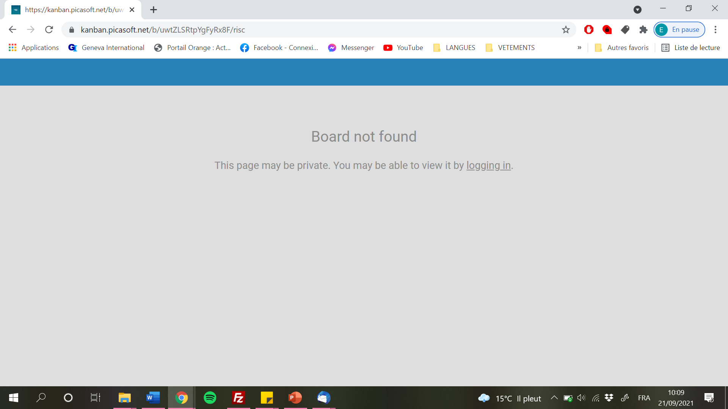
  - Cliquez sur logging in (ou en français se connecter), cette page s’affiche :
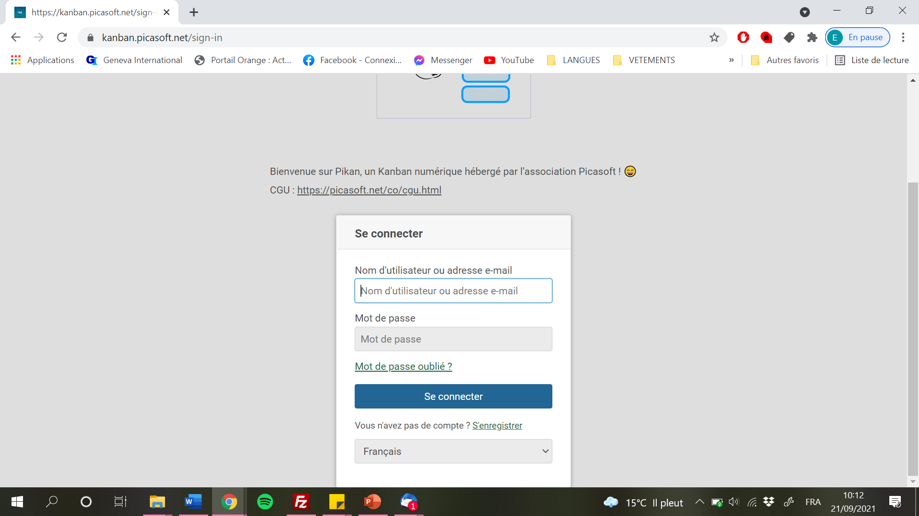
  - Tapez votre adresse email dans « nom d’utilisateur ou adresse email » et votre mot de passe dans « mot de passe »
 Si vous ne vous souvenez plus de votre mot de passe, cliquez sur « mot de passe oublié ? », puis entrez votre adresse email et cliquez sur « envoyez l’email de réinitialisation ». Consultez vos mails, vous devriez rapidement recevoir un email intitulé « Reset your password » (ou en français « Réinitialiser votre mot de passe »). Cliquez sur le lien qu’il contient et choisissez un nouveau mot de passe dans la fenêtre qui s’ouvre.

- Cette page s’affiche :

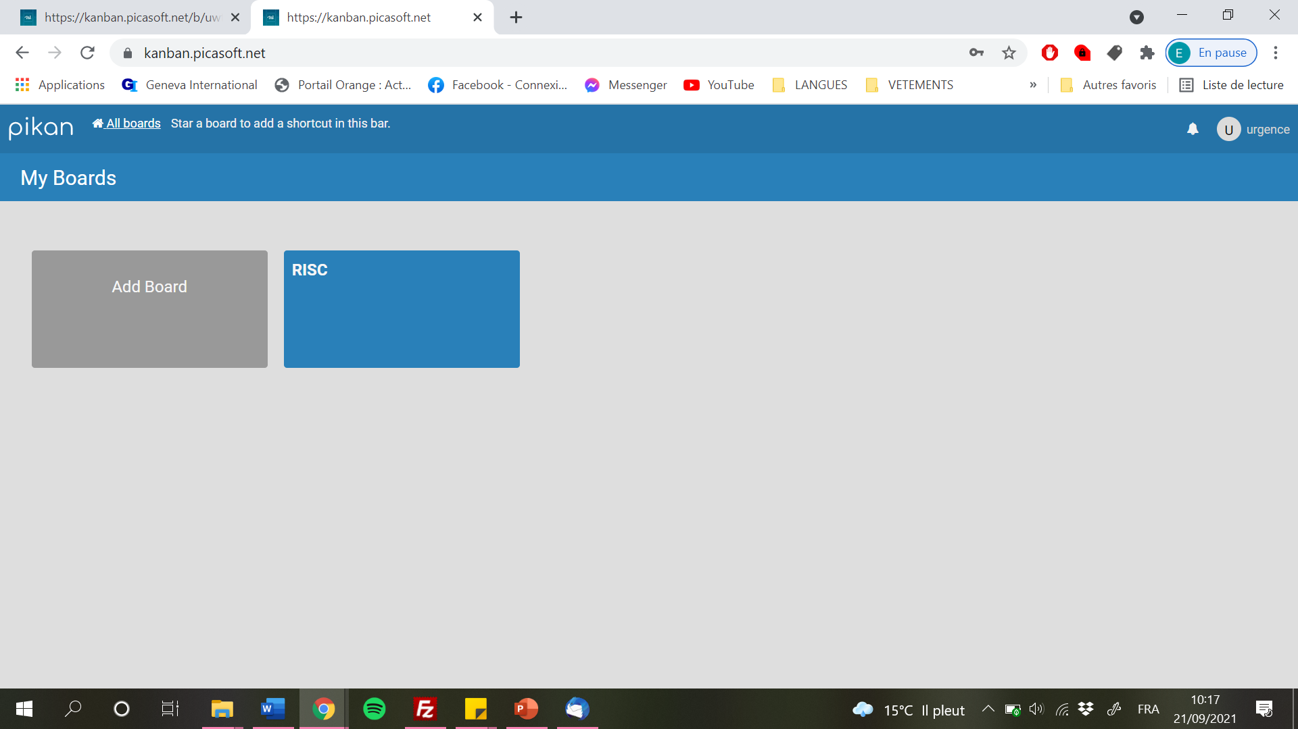

3. Cliquez sur RISC, cette page s’affiche :
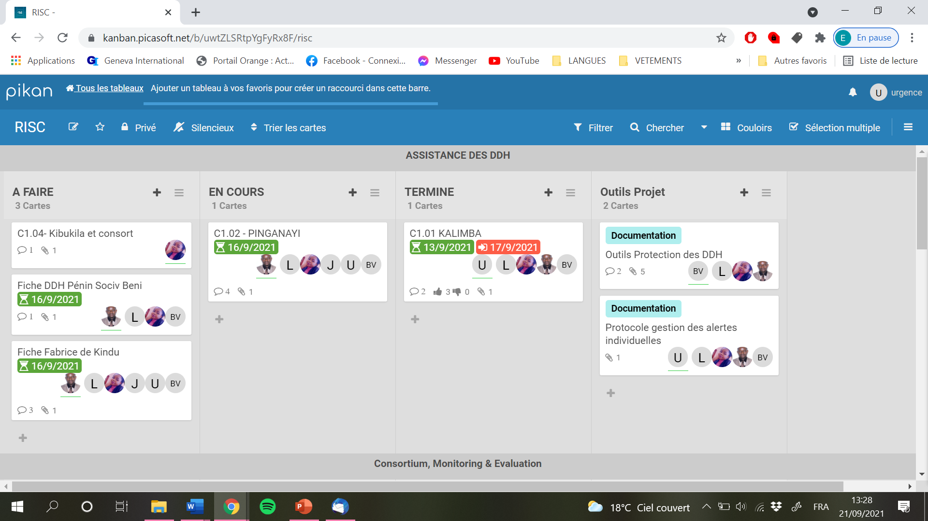

Ça y est ! Vous êtes connecté.e au PIKAN de RISC !

- Utilisation de PIKAN
 Afin de pouvoir utiliser le PIKAN de RISC correctement, il est nécessaire de sélectionner l’affichage par couloirs en cliquant sur 1, puis sur 2 et sélectionner la vue « COULOIRS » :

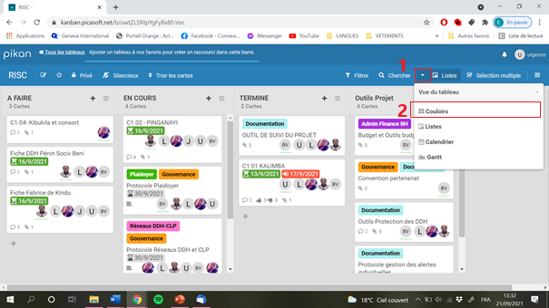

Pour le moment (cela peut évoluer selon nos besoins et au fur et à mesure de l’utilisation de cet outil), le PIKAN se compose de 5 « couloirs » et chacun de ces couloirs est composé de 4 colonnes :
Couloir n° 1 : ASSISTANCE DES DDH
Il s’agit des demandes d’assistances individuelles pour les DDH.

- A FAIRE
  - Dans cette colonne, chaque partenaire peut créer de nouvelles cartes correspondant à des cas d’assistance DDH que vous souhaitez soumettre au COMEX.
  - Pour cela il suffit de cliquer sur 1, puis renseigner un nom au cas dans le champ 2
 Merci de ne pas leur attribuer une référence. Merci de préciser la province ou se trouve le DDH
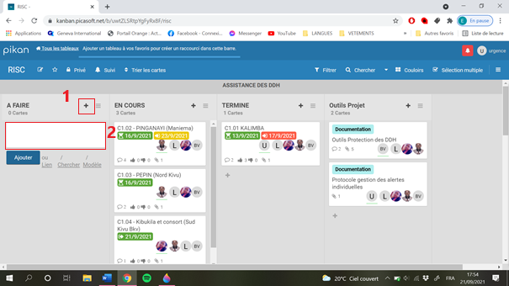
  - Vous y ajoutez les informations relatives à la demande en remplissant les champs 1 et 2, puis vous ajoutez la fiche de documentation en cliquant sur 3 :
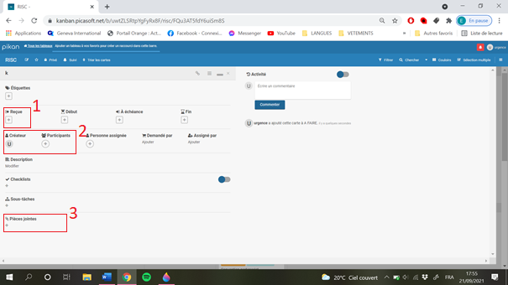

 Ensuite, AEDG attribue une référence au cas et l’inscrit dans l’outil de suivi de projet, AEDH déplace la fiche vers « en cours ». SEUL Agir ensemble peut attribuer une référence et déplacer la carte de « A faire » à « En cours ».

- EN COURS
  - Vous pouvez alors poser vos questions sur les cas soumis au COMEX en remplissant le champ 1, nous vous conseillons de cocher la case n° 2 afin que la discussion soit plus lisible (dans ce cas, seules les discussions s’afficheront et non l’ensemble des activités de la carte) ce qui facilite la lecture :

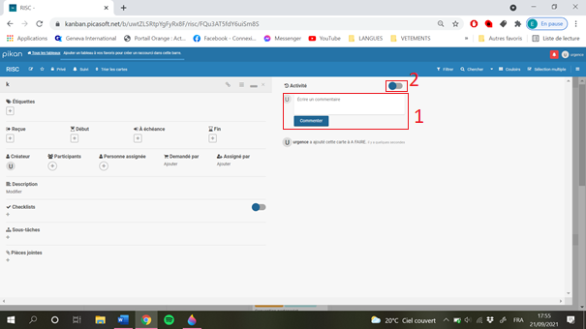

Votre carte sera affichée de manière plus lisible et lorsque le vote est ouvert par Agir ensemble et dans la limite du temps imparti) vous pourrez voter dans le champ 1 :

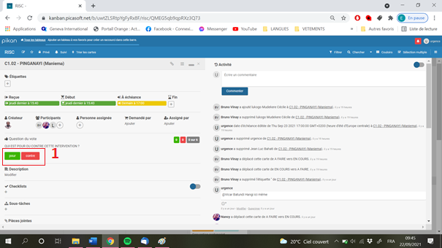

 SEULS les membres du COMEX votent. En cas d’impossibilité pour un membre du COMEX de participer au vote son assistant peut s’en charger. Le nombre de votant ne doit jamais excéder 4 sous peine que le vote soit considéré comme nul et non avenu.
 Une fois le vote clos, Agir Ensemble déplace la carte vers « Terminé » et y ajoute une étiquette (Intervention en cours / Non-intervention / Intervention terminée). L’étiquette « intervention terminée » n’est attribuée que lorsqu’Agir ensemble a réceptionné la fiche de suivi d’un cas.

- TERMINE
  - Il n’y a rien à faire dans cette colonne. Elle permet simplement de consulter les cas précédemment soumis au COMEX et l’issue qui y a été donnée.
  - Une fois l’assistance terminée la carte est archivée par Agir ensemble

- OUTILS PROJET
  - Vous y trouverez le protocole de gestion des alertes en cliquant sur la carte 1, puis en descendant vers « pièces jointes »
  - Vous y trouverez tous les outils/modèles relatifs à la gestion des alertes (fiche de documentation, fiche de validation, fiche de suivi, autorisation de décaissement, reçu DDH…), en cliquant sur la carte 2 puis en descendant vers « pièces jointes »
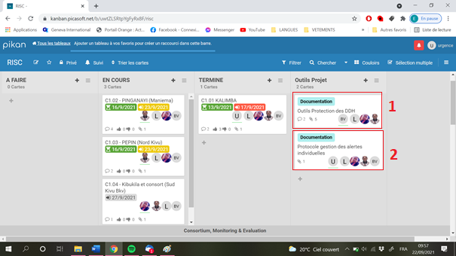

COULIOR n° 2 : CONSORTIUM, MONITORING ET EVALUATION
- A FAIRE :
  - Une carte par partenaire y sera créée tous les trimestres par Agir ensemble avec une échéance pour les rapports trimestriels narratif et financier.
 Les rapports devront être envoyés par mail.

- EN COURS
  - Vous pourrez y déplacer la carte de rapport trimestriels qui concernent votre organisation une fois que vous aurez commencé à travailler sur les rapports.

- TERMINE
  - Agir ensemble y déplacera la carte de rapports trimestriels qui concerne votre organisation une fois les rapports réceptionnés par mail.

  - Vous y trouverez toujours la dernière version à jour de l’outil de suivi de projet (BDD) dans une carte intitulé « OUTIL DE SUIVI DU PROJET » en descendant jusqu’à « pièces jointes ».

- OUTILS PROJET
  - Vous y trouverez : les outils de suivi budgétaire et financier, la convention de partenariat etc. dans des cartes spécifiques, en descendant jusqu’à « pièces jointes ».

Couloir n° 3 : SOUTIEN DES RESEAUX ET CLP
- A FAIRE :
- EN COURS
- TERMINE
- OUTILS PROJET

Couloir n° 4 : FORMATIONS
- A FAIRE :
- EN COURS
- TERMINE
- OUTILS PROJET

Couloir n° 5 PLAIDOYER
- A FAIRE :
- EN COURS
- TERMINE
- OUTILS PROJET

Ces couloirs serviront pour les cartes relatifs à ces thèmes.

